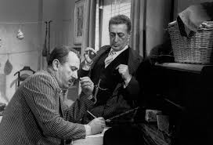**LA FAMOSA LETTERA DEI FRATELLI CAPONI**

**Leggete la famosa lettera dettata da Totò a Peppino nel celebre film *Totò, Peppino e la malafemmina (*1956) e correggete lessico, punteggiatura e grammatica.**

<https://www.youtube.com/watch?v=SzrEfkjdzgw>

Signorina  
veniamo noi con questa mia addirvi una parola che ~~che~~ ~~che~~ scusate se sono poche ma sette cento mila lire; noi ci fanno specie che questanno c’è stato una grande morìa delle vacche come voi ben sapete.: questa moneta servono a che voi vi ~~con l'insalata~~ consolate dai dispiacere che avreta perché dovete lasciare nostro nipote che gli zii che siamo noi medesimo di persona vi mandano questo [la scatola con i soldi, *ndr*] perché il giovanotto è studente che studia che si deve prendere una laura che deve tenere la testa al solito posto cioè sul collo.;.;  
Salutandovi indistintamente

i fratelli Caponi (che siamo noi i Fratelli Caponi)